台北市立松山高級中學九十四學年度第一學期高二物理科第二次期中考
物質科學物理篇第3章 ________年__________班 座號__________姓名__________

- 單選題 (每題四分，答錯倒扣一分，共六十分)

  - 下列關於力的敘述，何者正確？(A)運動體的摩擦力方向必與運動方向相同 (B)摩擦力的大小與接觸面積成正比(C)三力作用於物體上而平衡時，任兩力的合力必與第三力大小相等方向相反 (D)物體受不平行四力而平衡時，此四力必共點。
  - 如圖(一)所示，三條完全相同的彈簧，每條彈簧的彈力常數均為5kgw/cm，施30 kgw的拉力F向右，此彈簧組總伸長量為？ (A)9 (B)10 (C)12 (D)18 cm。
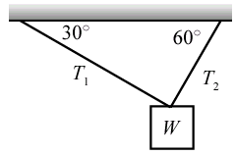
圖(二)
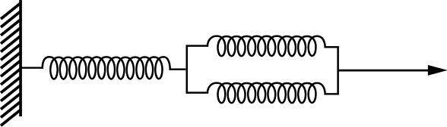
F
圖(一)

  - 如圖(二)所示，一物體重W，為二繩所繫住，則繩子張力T₁為若干？ (A)W (B)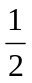W (C)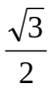W (D) 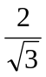W。
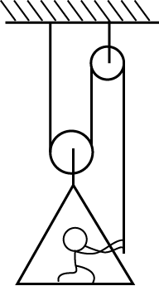
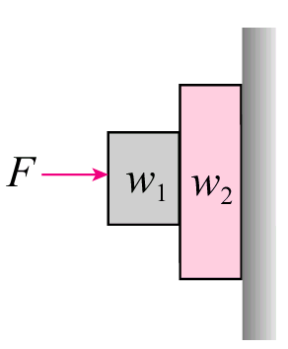
  - 如圖(三) ，一人重50公斤站在重10公斤之平台上，垂直拉下一繞過滑輪之繩索，設滑輪及繩之摩擦與質量均可略去不計，則此人至少要施力多少始能將平台拉起？ (A)20 (B)25 (C)30 (D)60 公斤重。
圖(三)
圖(四)

  - 如圖(四)，施一水平力F將重量w₁、w₂的兩木塊，緊緊地壓在垂直的牆面上，使之不會掉落下來，則兩木塊間的摩擦力為 (A)w₁ (B)w₂ (C)w₂＋w₁ (D)w₂－w₁。
  - 質量200g的棒球，以30m/s的水平速度投向本壘，打擊者揮棒打擊後，棒球以50m/s、仰角53∘反向飛出，若棒球與球棒的接觸時間為0.001秒，則棒球所受的平均力大小為 (A)8000 (B)10000 (C) 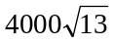 (D)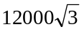 nt。
  - 如圖(五)所示。一跳水選手站在跳板末端，跳板固定在A、B兩地樁上；若選手體重為60kg，跳板全長為3m而重量不計，兩地樁間隔為50cm，則下列敘述何者正確？ (A)A地樁施予跳板向上的力300kgw (B)A地樁施予跳板向下的力300kgw (C)B地樁施予跳板向上的力300kgw (D)B地樁施予跳板向下的力300kgw。
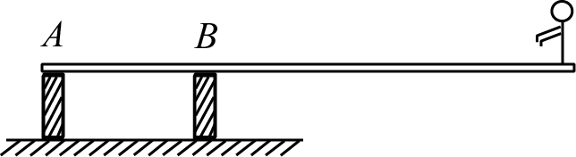
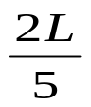
圖(五)
X
圖(六)

  - 如圖(六)所示，長度皆為L、質量分別為M及3M的A、B兩長方形木塊，疊放在一起。A木塊向右伸出B木塊的長度，B木塊置於水平桌面上，為保持兩木塊都不翻倒，B木塊伸出桌邊的長度X的最大值為(A)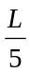 (B) (C)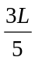 (D)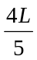。
  - 如圖(七)所示，邊長a的正方形均勻木板，將底邊正中央切除邊長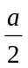的小正方形板後，質心位移距離是 (A)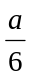 (B)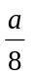 (C) 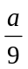 (D) 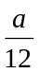。
圖(七)
B
37∘
A
圖(八)

  - 如圖(八)所示，水平桌面上有A、B兩木塊堆疊在一起，呈靜止狀態。已知A、B兩木塊的重量分別為10kgw與20kgw，各接觸面間的靜摩擦係數皆為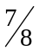。則下列敘述何者錯誤？(A)B對A的摩擦力量值為7kgw (B)B對A的正向力量值為8kgw (C)B對A的總作用力量值為10kgw (D)桌面對B的摩擦力量值為0kgw。
  - 如圖(九)所示，A球半徑10cm重2W，B球半徑5cm重W，置於底邊為24cm之容器中，則下列何者正確？ (A)A對B之作用力為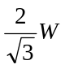 (B) 容器側面對A球所施之作用力為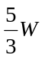 (C)容器側面對B球所施之之作用力為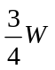 (D)容器底作用於A球之力為2W。

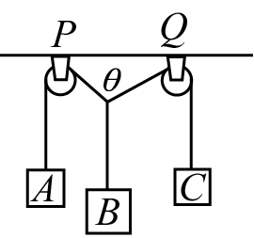
A
B
圖(九)
圖(十)

  - 圖(十)中天花板下P、Q兩處各有一光滑不計阻力的定滑輪，以細繩繞定滑輪懸掛A、B、C三物體達平衡時，θ＝80°。今若將Q處的定滑輪向右移動一小段距離，而P處定滑輪不動，則當再達平衡時，其θ的大小下列何者正確？ (A)80°＜θ＜90° (B)0°＜θ＜45° (C)45°＜θ＜80° (D)θ＝80°。
  - 圖(十一)為一重W之圓球，半徑為R，階梯高R，則下列敘述何者錯誤？(A)若欲施一水平力，使球滾上台階，則最小力為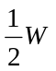 (B)若欲施一通過圓心之水平力，使球滾上台階，則最小力為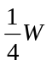 (C)若欲施一力，使球滾上台階，則最小力為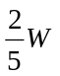 (D)若欲施一最小力，使球滾上台階，則此力方向與水平夾53∘。
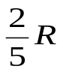
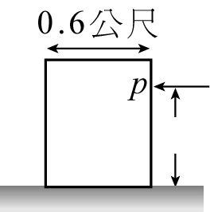
圖(十一)
圖(十二)

  - 如圖(十二)所示，水平面上有一只重量為60kgw木箱，今施一水平力15kgw自P點推此木箱，P點離地的高度為h，木箱恰要同時發生移動與翻倒現象，則(A)地面對木箱的正向力為75kgw (B)木箱與地面間的靜摩擦力60kgw (C)木箱與地面間的靜摩擦係數為0.2 (D) h為1.2m 。
  - 如圖(十三)所示，輕棒（重量不計），左端以樞鈕固定，中點以輕繩懸掛一重W的物體，右端以水平輕繩繫於牆上，棒與鉛直線夾θ角而平衡。則樞鈕作用於輕棒的力之量值為若干？ (A)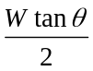 (B)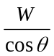 (C) W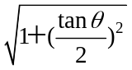 (D)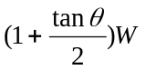。
W
θ
圖(十三)

    - 多選題 (每題答案可能1~5個。每題五分，答錯一選項倒扣一分，共二十分)

  - 下列敘述，何者正確？ (A)質心是為物體質量集中的位置，故該位置必具有質量 (B)質心位置可能隨重力場之不同而改變 (C)一個物體僅有一個重心 (D)重心對某一支點的力矩，等於系統內各質點對同一支點的力矩和 (E)推倒空粉筆盒比推倒裝滿的粉筆盒容易，是因為空粉筆盒的重心較高。
  - 如圖(十四)所示，A、B兩物體的重量皆為W，施拉力F向右於B物體上，F=W，各接觸面間的靜摩擦係數皆為1.0，則 (A)A物體所受摩擦力的方向向右 (B)B物體上方所受摩擦力的方向向左 (C)B物體下方所受摩擦力的方向向左 (D) A、B間摩擦力為W (E)B與地面間的摩擦力為W。
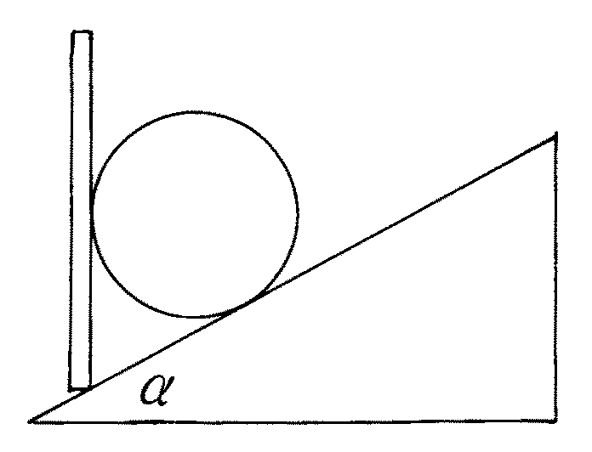
圖(十五)
A
B
F
圖(十四)

  - 小球放在固定的斜面上，如圖(十五)所示 ，用一鉛直板擋住，所有接觸處均光滑，球的重量為W，若α=37°，則 (A)斜面對小球的作用力為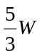 (B)擋板對小球的作用力為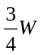 (C)當斜角α增加時，斜面對小球的作用力必逐漸減小 (D)當斜角α增加時，擋板對小球的作用力必逐漸增大 (E)不論斜角α為何，斜面對小球所施的作用力必大於W。
  - 均勻之粗繩長L，重W，懸掛在兩鉛直牆壁間，而成平衡，如圖(十六)所示。若繩的兩端A、B點繩之切線與鉛直線夾角分別為60°及30°，則下列敘述何者正確？ (A) A點張力為 (B) B點張力為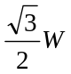 (C) C點張力為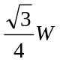 (D) AC之長度與BC之長度比為3:1 (E)繩子上各點張力的鉛直分量均相同。
圖(十六)
60∘
B
A
C
30∘

三、計算題 (共二十分)
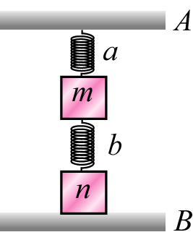
  - 圖(十七)，長20cm，力常數k＝2.0gw/cm之兩相同理想彈簧a、b，與質量均為8g、體積可忽略不計之重物m、n鉛直聯接如圖示：
圖(十七)
      - 當a彈簧維持原長度時，A、B間之距離為若干？(4分)
      - 當b彈簧維持原長度時，A、B間之距離為若干？(4分)

  - 圖(十八)，一梯長度3m質量8kg，倚光滑牆面而立成靜力平衡，梯與牆夾角37∘。已知梯腳與地面之靜摩擦係數為0.5，問:
      - 請畫出梯之力圖(請直接畫在答案卷的示意圖上，摩擦力與正向力請分別畫出)。(3分)
      - 求牆面對梯之正向力量值為若干？(3分)
      - 求地面對梯之作用力量值為若干？(3分)
      - 如圖(十九)所示，一質量16kg的小孩，沿著梯子底部向上爬，最高可爬x公尺而梯子不致滑動，求x=？(3分)
37∘
圖(十八)
圖(十九)
37∘
x

台北市立松山高級中學九十四學年度第一學期物理科第一次期中考
物質科學物理篇第3章 ________年__________班 座號__________姓名__________
三、計算題： (請務必將計算過程或理由寫清楚，並用藍色或黑色原子筆書寫，不得用鉛筆書寫)
1.
2.
(1)

台北市立松山高級中學九十四學年度第一學期第二次期中考
高二物理科參考答案
- 單選題：
1 | C | 2 | A | 3 | B | 4 | A | 5 | A
6 | C | 7 | B | 8 | B | 9 | D | 10 | A
11 | C | 12 | D | 13 | B | 14 | D | 15 | C

- 多選題：
16 | CD | 17 | CE | 18 | BDE | 19 | CD

- 計算題：
1. (1)36cm (2)44cm
2. (1) (2)3kgw (3)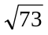kgw (4)

